情報工学実験Ⅰ　第5回レポート

提出日　平成30年5月31日（木）

学籍番号 1716236 2EP4-37 中村　拓人

1. 実験結果

実験1

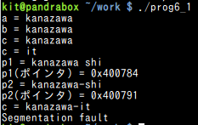

実験4

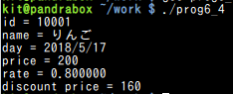

実験5

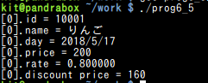

実験6

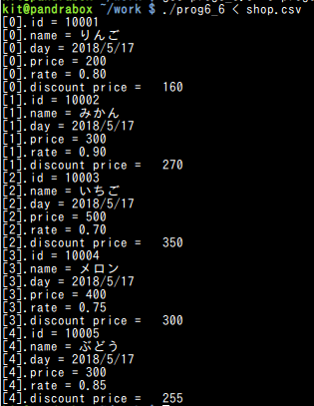

1. 調査結果

#include <string.h>

char \* strtok( char \*str , const char \*dlm );

■戻り値：

文字列strの中をdlm(デリミッタ文字列)内の各デリミッタ文字で区切って、呼び出す毎に区切った(左側の)文字列のアドレスを返す。

返す文字列がなくなったらNULL(\0)を返す。

1. 考察

【 strtok の形式 】

char \*strtok( char \*s, const char \*ct )ct が指す文字列で区切られるトークンを、文字列 s 中で探します。  
複数回の呼出しにより分解することができます。2回目以降は第1引数を NULL にして呼び出します。戻り値は、区切られたトークンへのポインタです。トークンがなくなると NULL を返します。 stroke区切り文字をデリミッタと言い、を第２引数で指定する。

本関数strtokで目的を果たすためには、一般的に複数回呼び出す必要がある。例えば、文字列strをハイフン、アットマーク、スラッシュの何れかのデリミッタ文字で区切って、その区切りまでの文字列を、その都度取得する場合に使用する。１度目に関数を実行する場合はstrとdlmというものを引数として、２度目以降の呼び出しではNULLとdlmを引数として、呼び出さなくてはならない。実行毎にdlmは変更しても構わない。

Stortok関数では配列として用いることがない。Split関数は利用しやすいがメモリを少なくできる。そのため有用に用いることができるのはstortok関数であると考えた。

1. 実験プログラム